Государственное бюджетное общеобразовательное учреждение средняя общеобразовательная школа № 376 Московского района Санкт-Петербурга

***Плахова Елена Сергеевна,***

учитель начальных классов,

воспитатель группы продлённого дня

Санкт-Петербург

2018

**МЕТОДИЧЕСКАЯ РАЗРАБОТКА урока окружающего мира «Полезные ископаемые - гранит. Гранитное убранство Санкт-Петербурга» 3 класс**

**Методическая разработка**

**урока окружающего мира**

**«Полезные ископаемые – гранит. Гранитное убранство Санкт-Петербурга»**

**3 класс**

Автор-разработчик: Плахова Елена Сергеевна, учитель начальных классов, воспитатель группы продленного дня.

**Образовательное учреждение:** Государственное бюджетное общеобразовательное учреждение средняя школа № 376 Московского района Санкт-Петербурга.

**Тема:** «Полезные ископаемые. Гранитное убранство Санкт-Петербурга» (урок по предмету «Окружающий мир» с элементами краеведения).

**УМК:** «Школа России».

**Межпредметные связи:** окружающий мир, литературное чтение.

**Характеристика группы:** учащиеся 3-х классов.

**Цель:** создать условия для осознания учащимися потенциальных возможностей использования гранита (полезных ископаемых) в создании объектов архитектурного оформления Санкт-Петербурга, показать красоту и неповторимость этих природных богатств и достопримечательностей.

**Задачи:**

1. Образовательные: расширять представления учащихся о новых возможностях использования гранита.

2. Развивающие: развивать речь, обогащать словарный запас, развивать интерес к новым знаниям.

3. Воспитательные: воспитывать эстетический вкус, внимательное, заботливое отношение к природному и культурному наследию Санкт-Петербурга.

**Планируемые результаты:**

*1. Предметные:*

- развивать способность познавать окружающий мир, осуществляя целенаправленный поиск на основе обработки использованной информации;

- обозначить представление о граните, его составе.

*2. Личностные:*

- воспитывать бережное ответственное отношение к природному и культурному наследию.

*3.Метапредметные:*

- формировать умение самостоятельно работать с текстом, его анализировать и выделять главное;

- развивать наблюдательность, умение делать выводы;

- формировать умение ставить и решать учебные задачи на материале темы урока;

- развивать умение участвовать в диалоге и передаче информации языковыми средствами.

Оборудование для учителя: компьютер, интерактивная доска, презентация, музыкальный видеофрагмент «Санкт-Петербург».

Раздаточные материалы для обучающихся: образцы гранита, цветные карточки с изображениями достопримечательностей Санкт-Петербурга, конверты с текстами и фотографиями, листы для рефлексии, таблички на столах.

**Технологии:** развивающие, проектные, здоровьесберегающие, игровые.

**Опережающее задание:** обучающиеся получают домашнее задание - ответить на вопросы:

1.Как Вы понимаете выражение «Каменное убранство города»?

2.Какие горные породы использованы при сооружении зданий и памятников Санкт-Петербурга?

3.Где расположены такие памятники в нашем городе?

**Подготовка класса:** парты сдвинуты для работы групп (не более 6 человек в группе), на каждом столе табличка с названиями гранитных объектов.

**Ход занятия**

**Сокращения:** Л**. -** личностные УУД, К. - коммуникативные УУД, Р. - регулятивные УУД, П. - познавательные УУД.

|  |  |  |  |
| --- | --- | --- | --- |
| Этапы урока | Деятельность учителя | Деятельность учащихся | Результаты деятельности |
| 1. Организационный этап. | Учитель: Здравствуйте, ребята!  Посмотрите на столы. Они расставлены определенным образом, на каждом из них таблички с надписями. (Приложение 4).  Как вы думаете, каким образом мы с вами сегодня будем работать? Верно, по группам. Но как же узнать, кто в какой группе окажется? Конечно, вам помогут карточки, которые вы получили. Посмотрите на них. Что изображено? Одинаковые ли они? Найдите нужный стол. | Обучающиеся получают цветные карточки с достопримечательностей Санкт-Петербурга. (Приложение 1).  Высказывают предположения.  Сравнивают изображения на карточке с названием групп, написанных на табличках. Занимают места за своими столами. | *Р. УУД:*  *-* сравнивают и анализируют полученную информацию.  *К. УУД:*  **-** включаются в диалог и коллективное обсуждение с учителем и сверстниками. |
| 1. Сообщение темы урока. Актуализация знаний. | Учитель: Ребята, откройте коробки на ваших столах. Посмотрите, что внутри?  Возьмите камешки в руки.  Рассмотрите их.  Ваши предположения: что это за камень? Я предлагаю Вам внимательно разглядеть его и исследовать.  Вспомните домашнее задание и  посмотрите на экран. Перед вами вопросы. Прочитайте их.  *(Слайд с вопросами из домашнего задания:*  *Как вы думаете: он искусственный или природный?*  *Он прозрачный?*  *Однотонный?*  *Зернистый?*  *Встречали ли вы такой камень? Где?)*  Обсудите в группе, запишите на листах ответы.  Предлагаю послушать ваши предположения. Какая группа готова отвечать?  Вы правильно ответили (гранит). В переводе название гранита означает «зерно». Вы исследовали его и узнали, что он непрозрачный, зернистый, цветной.  Вы сейчас рассматривали гранит, а я вам хочу показать, как выглядит гранит в природе. Внимание на экран.  (Приложение 7. Слайды 2 - 4).  А знаете ли вы, что многие высокие горы сформированы преимущественно из гранита. В среднем возраст гранита на Земле составляет около пятидесяти миллионов лет.  Ваши предположения, о чем мы сегодня с вами будем говорить?  Совершенно верно, о граните.  Прошу подойти ко мне по одному человеку от каждой группы. Возьмите из коробки по одному вопросу. Возвращайтесь к своим группам.  (*У каждой группы один из вопросов опережающего характера:*  *1.Обсудите в группе и поделитесь с другими группами вашим пониманием выражения «Каменное убранство города»?*  *2.Согласитесь, или опровергните точку зрения: для строительства Санкт – Петербурга использованы горные породы при сооружении зданий и памятников Санкт-Петербурга. Обоснуйте свой ответ.*  *3.Обсудите в группе и скажите, знаете ли вы какие горные породы использованы:*  *а) гранит;*  ***б) известняк;***  ***в) песчаники;***  ***г) мрамор;***  *Обоснуйте свою точку зрения.*  *4. В каких памятниках Санкт-Петербурга был использован гранит? Как они называются и где они находятся?)*  Обсудите в группе ответ на свой вопрос. У вас будет 3 минуты.  Какая из групп первой начнет отвечать?  Как вы думаете, только ли о граните мы будем говорить?  Правильно. Сегодня мы с вами будем говорить о гранитном убранстве Санкт-Петербурга. | Открывают коробку.  Достают камешки гранита из коробки, рассматривают.  Читают вопросы.  Обсуждают в группах, записывают ответы.  Группы по очереди отвечают.  *Гранит.*  Смотрят фрагмент презентации.  *О граните.*  Обсуждают в группе.  Все группы поочередно выказывают свои ответы.  *О гранитном убранстве Санкт-Петербурга.* | *Р. УУД:*  *-* определяют тему урока, задачи урока.  - выделяют из темы урока известные и неизвестные знания и умения;  - в сотрудничестве с учителем ставят новые учебные задачи.  *П. УУД:*  - строят рассуждение.  *К. УУД:*  - высказывают мотивированное, аргументированное суждение по теме урока.      Картинки по запросу "гора канченджанга фото"  Mont Blanc depuis Valmorel 2.jpg |
| 1. Работа с текстом. | Учитель: Ребята, посмотрите на таблички групп. Прочитайте надписи. Одинаковые ли они у всех?  Перед вами лежат конверты. Откройте их. Посмотрите, что находится внутри.  Положите перед собой текст. (Приложение 2).  Задание - прочитайте текст внимательно, поделитесь друг с другом в группе тем, что вам показалось в тексте очень любопытным и интересным. Я даже разрешаю вам подчеркнуть в тексте то, что очень запомнилось.  Встретились ли вам незнакомые слова? Подчеркните их.  Ребята, дайте вашу «научную» версию этих слов.  Какие интересные предположения. Молодцы! А где можно узнать значение незнакомых слов?  Верно, предлагаю и сейчас вам обратиться к словарику, который есть в ваших конвертах. (Приложение 3).  Возьмите словарь, найдите в нем те слова, которые вы подчеркнули в тексте. Прочитайте, что они обозначают. Понятны ли вам стали эти слова?  (*При работе с новыми словами перед учащимися лежат карточки с фотографиями объектов из гранита).*  Выберите подходящие изображения. Приклейте их на рабочий лист.  (Приложение 5).  Подпишите названия объектов. | Один участник каждой группы читает надпись на табличке.  Открывают конверты, достают все материалы.  Работают с текстом, читают текст.  Обсуждают в группе прочитанное.  Подчеркивают интересные факты.  Подчеркивают незнакомые слова.  Высказывают свои предположения.  *В словарях.*  Изучают словарик.  Находят незнакомые слова в словарике. Узнают значения новых слов.  Сравнивают изображения на карточках с информацией в тексте.  Выбирают нужные изображения, приклеивают на рабочий лист.  Подписывают названия объектов. | *Р. УУД:*  - сохраняют учебную задачу урока;  - контролируют и корректируют своё поведение с учётом установленных правил;  - планируют своё высказывание.  *П. УУД:*  *-* используют навыки работы с разными источниками информации (текст; фотографии) для высказывания предположений, суждений и выводов;  - сравнивают, классифицируют, обобщают и анализируют информацию;  - демонстрируют знание или фиксируют для себя факт незнания памятников, узнают их по фотографиям;  - дополняют высказывание, используя прочитанный текст;  - работают с понятиями.  *К. УУД:*  - взаимодействуют в группе;  - выстраивают устное высказывание по заданному плану;  - договариваются и приходят к общему решению в совместной деятельности. |
| 1. Защита результатов. | Учитель: Задания все выполнены. Я приглашаю вас на нашу экскурсию «гранитное убранство Санкт-Петербурга» и предлагаю Вам стать экскурсоводами. Прошу каждую группу выбрать экскурсовода.  Внимание на экран. (Слайд №5).  Учитель: *Ребята, Санкт-Петербург - город мостов. Иногда его даже называют музеем мостов. Первые мосты строились из дерева и были недолговечные, поэтому на самых важных магистралях стали строить чугунные арочные мосты на каменных опорах.*  *А набережные Санкт-Петербурга являются одной из достопримечательностей города. Иногда их красили «под камень», стремясь придать молодому городу нарядный вид. Эти инженерные сооружения стали прекрасными архитектурными ансамблями. Какой камень чаще использовали строители для опор мостов и украшения набережных Невы?*  Приглашаю для выступления экскурсовода группы №1 «Набережные и мосты».  Ребята, есть ли у вас вопросы к выступающим?  Прикрепите свой рабочий лист на доску. Спасибо.  А мы продолжаем. Внимание на экран. (Слайд №6).  Учитель: *Санкт-Петербург - город, не перестающий очаровывать своей красотой и великолепием. А какое же великолепие без площадей и мостовых?*  Приглашаю для выступления экскурсовода группы №2 «Площади и мостовые».  Ребята, есть ли у вас вопросы к выступающим?  Прикрепите свой рабочий лист на доску. Спасибо.  Внимание на экран. (Слайд №7).  Учитель: *Наш город богат памятниками и скульптурами. Это и целые комплексы, и отдельные монументы. Далеко не все дошли до наших дней.*  Приглашаю для выступления экскурсовода группы №3 «Скульптуры и памятники».  Ребята, есть ли у вас вопросы к выступающим?  Прикрепите свой рабочий лист на доску. Спасибо.  О чем же мы еще не сказали? Внимание на экран. (Слайд №8).  Учитель: *Архитектура Санкт-Петербурга поражает не только своим великолепием и величием, но и обилием странностей и необъяснимых загадок.  Удивляет здесь многое. Большое количество пьедесталов и колонн – одна из загадок города на Неве.* Приглашаю для выступления экскурсовода группы №4 «Пьедесталы и колонны».  Ребята, есть ли у вас вопросы к выступающим?  Прикрепите свой рабочий лист на доску. Спасибо.  Ребята, какие выводы можно сделать о граните? | Выбирают в группе экскурсовода.  Просматривают слайд, слушают учителя.  Выступает экскурсовод из первой группы.  Отвечают на вопросы класса, прикрепляют рабочий лист на доску.  Просматривают слайд, слушают учителя.  Выступает экскурсовод из второй группы.  Отвечают на вопросы класса, прикрепляют рабочий лист на доску.  Просматривают слайд, слушают учителя.  Выступает экскурсовод из третьей группы.  Отвечают на вопросы класса, прикрепляют рабочий лист на доску.  Просматривают слайд, слушают учителя.  Выступает экскурсовод из четвертой группы.  Отвечают на вопросы класса, прикрепляют рабочий лист на доску.  Делают выводы об использовании гранита в убранстве города. | *Р. УУД:*  - планируют своё высказывание.  *П. УУД:*  - строят рассуждение по подготовленному плану.  *К. УУД:*  - формулируют ответы на вопросы;  - оценивают качество  выполнение проекта. |
| 1. Подведение итогов | Учитель: Посмотрите, как интересно оформлена доска. Настоящая выставка.  Предложите название, которое бы подошло выставке?  Наш город один из самых красивых городов в мире. И немаловажную роль в убранстве города сыграл именно гранит. Предлагаю вам полюбоваться красивейшими гранитными объектами Санкт-Петербурга. (*Демонстрация клипа «Санкт-Петербург»)* | Предлагают название к оформленной доске.  Просматривают короткий видеофрагмент «Санкт-Петербург». | *Л. УУД:*  *-* формируютспособность к самооценке на основе критериев успешной деятельности.  *Р. УУД:*  - оценивают результаты собственных учебных действий и учебных действий одноклассников;  - самостоятельно вносят необходимые дополнения и коррективы. |
| 1. Рефлексия учебной деятельности на уроке | Учитель: Ребята, что вам сегодня показалось самым интересным? Возникли ли у вас трудности? Что нового вы сегодня узнали? У вас на столах лежат листы, на которых написаны противоположные слова. (Приложение 6).  Подчеркните в паре только одно слово.  Молодцы! Спасибо вам за урок. Мне приятно было с вами работать. | Отвечают на вопросы.  Заполняют листы с рефлексией. | *Л. УУД:*  - оценивают свое эмоциональное состояние. |

**Приложение 1.** Карточки

|  |  |
| --- | --- |
|  |  |
| Набережная Зимней канавки | Троицкий мост |
|  |  |
| Дворцовая площадь. Александровская колонна | Фотография мостовой |

|  |  |
| --- | --- |
|  | 1024px-Ermitage,_loggetta_01 — копия |
| Сфинкс | Скульптура |
|  |  |
| Медный всадник. (Пьедестал из гранитного валуна) | Обелиск. Площадь Восстания |

**Приложение 2.** Тексты для работы в группах

|  |  |  |
| --- | --- | --- |
| **Группа №1 «Набережные и мосты»**  Где находятся самые древние скульптуры в России?  Древнеегипетские сфинксы на мощных гранитных постаментах украшают гранитную пристань перед фасадом Академии художеств. Академия художеств – объект культурного наследия России |  | |
| и Санкт-Петербурга. Древнеегипетские сфинксы сделаны из гранита.  Набережную у Академии художеств на Васильевском острове украсили гранитными ступенями, спускающимися прямо в воды Невы. По краям пристани установлены полукруглые скамьи из гранита. | | |
|  | |  |
| **Группа №2 «Площади и мостовые»**  Из какого камня мостили главные площади, набережные, проспекты в Санкт-Петербурге?  Болотистая почва, частые дожди делали улицы молодого Санкт-Петербурга непроходимыми. Каких только способов мощения улиц не применялось в Петербурге! | | unnamed |
| В первые годы строительства города мостовые делали из дерева. Дерево недолговечно. Поэтому позже их стали строить из битого камня. Участки улиц и дворов устилали булыжником. Для этого чаще использовали гранит. И сейчас мостовые перед Гостиным двором на Невском проспекте нашего города выложены гранитными плитами. | | |

|  |  |
| --- | --- |
| **Группа №3 «Скульптуры и памятники»**  Где находятся самые уникальные атланты в мире?  Для красоты архитекторы и скульпторы создавали колонны в виде сказочных или мифологических героев. Например, рядом с Дворцовой площадью у портика Нового Эрмитажа установлены фигуры атлантов пятиметровой высоты из гранитных монолитов. Так архитектор украсил вход в музей: колонны были построены в виде скульптур - фигур атлантов. |  |
|  | |
| **Группа №4 «Пьедесталы и колонны»**  Медный всадник – один из символов Санкт-Петербурга. Подходящий камень был предложен одним крестьянином. Он знал о скале на берегу Финского залива в окрестностях деревни Конная Лахта и хотел отколоть от нее часть для возвышения под памятник, но технически не смог это сделать в одиночку. По легенде, в результате удара молнии, расколовшей гранитную скалу, от нее отвалился громадный валун (часть скалы), которую народ прозвал «гром-камень».  Александровская колонна была вырублена из скалы красного гранита, которая была найдена рядом с Выборгом. 600 рабочих высекали необходимую глыбу для будущей колонны  Александровская колонна украшает [Дворцовую площадь](https://ru.wikipedia.org/wiki/%D0%94%D0%B2%D0%BE%D1%80%D1%86%D0%BE%D0%B2%D0%B0%D1%8F_%D0%BF%D0%BB%D0%BE%D1%89%D0%B0%D0%B4%D1%8C) [Санкт-Петербурга](https://ru.wikipedia.org/wiki/%D0%A1%D0%B0%D0%BD%D0%BA%D1%82-%D0%9F%D0%B5%D1%82%D0%B5%D1%80%D0%B1%D1%83%D1%80%D0%B3). Она была установлена на гранитный пьедестал без креплений и удерживается только силой собственной тяжести. Её высота 47,5 метров. |  |

**Приложение 3.** Словарь

|  |  |
| --- | --- |
| ***Атлант -***  в древнегреческой мифологии - титан, брат Прометея. После поражения в борьбе с Олимпийскими богами, был обречен поддерживать на своих плечах небесный свод. Фигура Атланта олицетворяет выдержку и стойкость. | ***атл*** |
| ***Колонна*** -  часть архитектурной [конструкции](https://ru.wikipedia.org/wiki/%D0%9A%D0%BE%D0%BD%D1%81%D1%82%D1%80%D1%83%D0%BA%D1%86%D0%B8%D1%8F_(%D0%B8%D1%81%D0%BA%D1%83%D1%81%D1%81%D1%82%D0%B2%D0%BE)), [столб](https://ru.wikipedia.org/wiki/%D0%A1%D1%82%D0%BE%D0%BB%D0%B1_(%D0%B0%D1%80%D1%85%D0%B8%D1%82%D0%B5%D0%BA%D1%82%D1%83%D1%80%D0%B0)) [цилиндрической](https://ru.wikipedia.org/wiki/%D0%A6%D0%B8%D0%BB%D0%B8%D0%BD%D0%B4%D1%80) формы, деревянный, каменный или металлический. | ***6e08d852db33d58dbb19f1e9a9f8390d*** |
| ***Монолит -*** высеченные из цельного камня сооружения или его части, например, [памятники](https://ru.wikipedia.org/wiki/%D0%9F%D0%B0%D0%BC%D1%8F%D1%82%D0%BD%D0%B8%D0%BA). |  |
| ***Мостовая*** – твёрдое [дорожное покрытие](https://ru.wikipedia.org/wiki/%D0%94%D0%BE%D1%80%D0%BE%D0%B6%D0%BD%D0%BE%D0%B5_%D0%BF%D0%BE%D0%BA%D1%80%D1%8B%D1%82%D0%B8%D0%B5) [городских](https://ru.wikipedia.org/wiki/%D0%93%D0%BE%D1%80%D0%BE%D0%B4%D1%81%D0%BA%D0%B0%D1%8F_%D1%83%D0%BB%D0%B8%D1%86%D0%B0)  [улиц](https://ru.wikipedia.org/wiki/%D0%A3%D0%BB%D0%B8%D1%86%D0%B0) и некоторых [дорог](https://ru.wikipedia.org/wiki/%D0%94%D0%BE%D1%80%D0%BE%D0%B3%D0%B0) (мощёная дорога) из различных [строительных материалов](https://ru.wikipedia.org/wiki/%D0%A1%D1%82%D1%80%D0%BE%D0%B8%D1%82%D0%B5%D0%BB%D1%8C%D0%BD%D1%8B%D0%B9_%D0%BC%D0%B0%D1%82%D0%B5%D1%80%D0%B8%D0%B0%D0%BB). | ***4d70b4b63f7fa660384167*** |
| ***Набережная*** - сооружение, окаймляющее [береговую линию](https://ru.wikipedia.org/wiki/%D0%91%D0%B5%D1%80%D0%B5%D0%B3%D0%BE%D0%B2%D0%B0%D1%8F_%D0%BB%D0%B8%D0%BD%D0%B8%D1%8F) [моря](https://ru.wikipedia.org/wiki/%D0%9C%D0%BE%D1%80%D0%B5), [реки](https://ru.wikipedia.org/wiki/%D0%A0%D0%B5%D0%BA%D0%B0). Набережная служит для придания [берегу](https://ru.wikipedia.org/wiki/%D0%91%D0%B5%D1%80%D0%B5%D0%B3) правильной формы, укрепления его, предохранения от [размыва](https://ru.wikipedia.org/wiki/%D0%A0%D0%B0%D0%B7%D0%BC%D1%8B%D0%B2), для удобного прохода и проезда. |  |
| ***Портик -*** выступающая часть здания, крытая [галерея](https://ru.wikipedia.org/wiki/%D0%93%D0%B0%D0%BB%D0%B5%D1%80%D0%B5%D1%8F), образованная [колоннадой](https://ru.wikipedia.org/wiki/%D0%9A%D0%BE%D0%BB%D0%BE%D0%BD%D0%BD%D0%B0_(%D0%B0%D1%80%D1%85%D0%B8%D1%82%D0%B5%D0%BA%D1%82%D1%83%D1%80%D0%B0)) или [аркадой](https://ru.wikipedia.org/wiki/%D0%90%D1%80%D0%BA%D0%B0). |  |
| ***Пьедестал*** - художественно оформленное  [основание](https://ru.wikipedia.org/wiki/%D0%9E%D1%81%D0%BD%D0%BE%D0%B2%D0%B0%D0%BD%D0%B8%D0%B5), на котором устанавливают скульптуры. |  |
| ***Скульптура*** -вид [изобразительного искусства](https://ru.wikipedia.org/wiki/%D0%98%D0%B7%D0%BE%D0%B1%D1%80%D0%B0%D0%B7%D0%B8%D1%82%D0%B5%D0%BB%D1%8C%D0%BD%D1%8B%D0%B5_%D0%B8%D1%81%D0%BA%D1%83%D1%81%D1%81%D1%82%D0%B2%D0%B0), произведения которого имеют объёмную форму и выполняются из твёрдых материалов методом высекания, удаления лишнего из начальной массы каменного или иного блока. | ***5f100e993bef1e40f5a7cc7d2f0768cf*** |

**Приложение 4.** Таблички с надписями, которые лежат на столах

|  |  |  |
| --- | --- | --- |
| C:\Users\Sveta\AppData\Local\Temp\FineReader12.00\media\image60.jpeg | дворц мост | **черн мост** |

|  |  |  |
| --- | --- | --- |
|  | пллллллллллл | 438817993 (1) |

|  |  |  |
| --- | --- | --- |
|  | 2222222 |  |

|  |  |  |
| --- | --- | --- |
|  | коллл |  |

**Приложение 5.** Чистые рабочие листы для заполнения

|  |
| --- |
| ***Группа 1***  дворц мост |

|  |
| --- |
| ***Группа 2***  пллллллллллл |

|  |
| --- |
| ***Группа 3*** |

|  |
| --- |
| ***Группа 4*** |

**Приложение 6.** Листы рефлексии

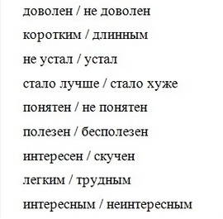

**Приложение 7.** Презентация

Слайд 1 Слайд 2

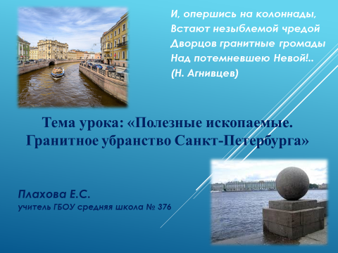 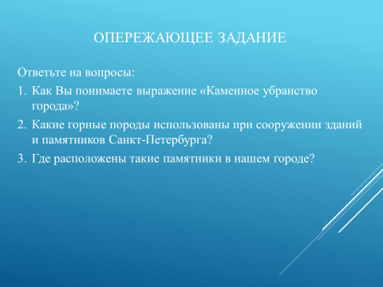

Слайд 3 Слайд 4

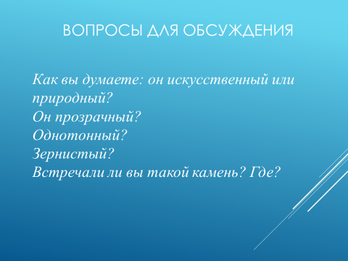 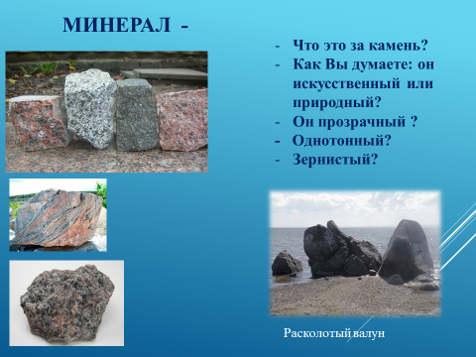

Слайд 5 Слайд 6

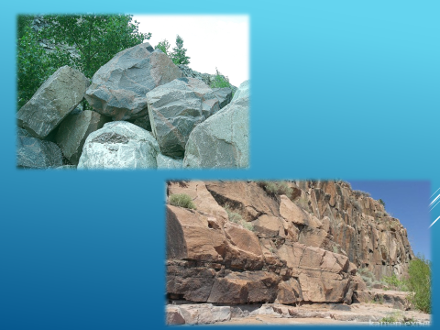 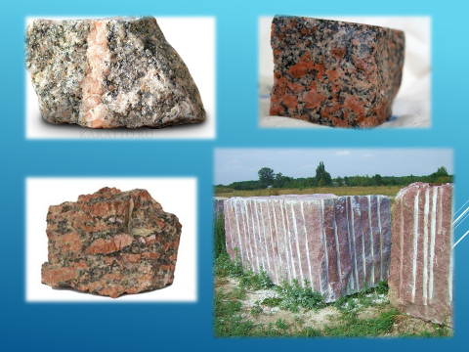

Слайд 7 Слайд 8

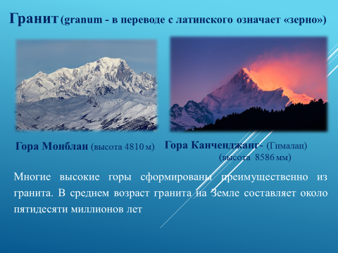 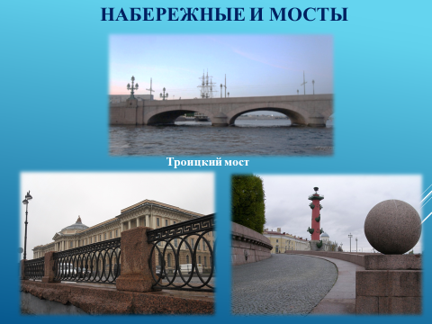

Слайд 9 Слайд 10

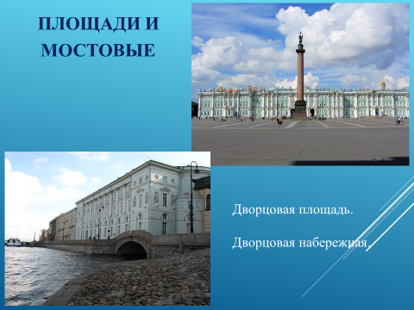 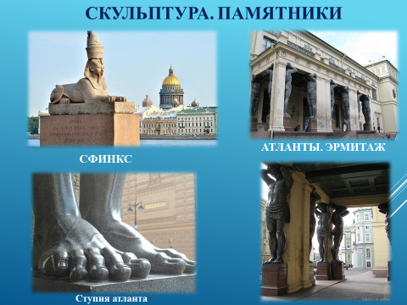

Слайд 11 Слайд 12

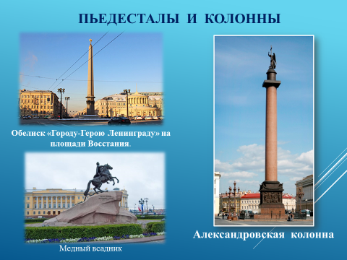 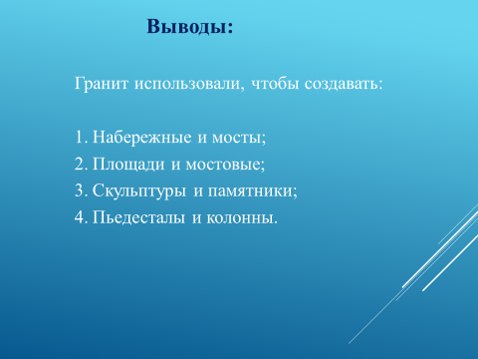

**Приложение 8.** Фоторепортаж

